С запада на восток России простираются таежные леса. Многие из местных обитателей встречаются и в смешанных лесах с более мягким климатом. Например, бурый медведь, лось, рысь, волк, заяц-беляк, белка, сойка, глухарь и другие. Животный мир тайги менее разнообразен, но представлен уникальными и ценными животными и птицами. Например, кабарга, бурундук, росомаха, соболь, кедровка, уссурийский тигр - типичные животные обитающие в тайге. Здесь водится и несколько видов пресмыкающихся и земноводных.

К приходу зимы многие птицы улетают в теплые края. Оставшиеся пернатые и звери спасаются от холодов и голода по-разному. Одни мигрируют на юг тайги, другие впадают в анабиоз или спячку, третьи делают припасы пищи.
Познакомимся с некоторыми животными тайги поближе:
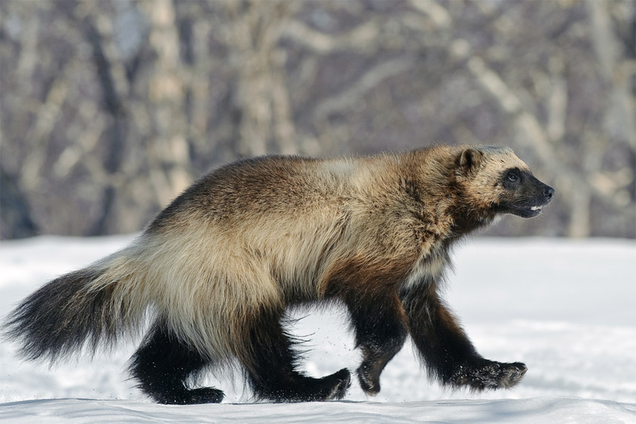
Росомаха – крупный хищник подсемейства куньих. Ведет одиночный кочевой образ жизни. Легко лазает по деревьям, имеет отличное зрение, слух и обоняние. Длина тела с хвостом достигает 1 м, вес – 18 кг. Выглядит приземистой и неуклюжей. Голова крупная, с удлиненной тупоносой мордой. Большие когтистые ступни позволяют зверю не проваливаться в рыхлый снег. Мех коричневый, густой, грубый, не смерзающийся в мороз.
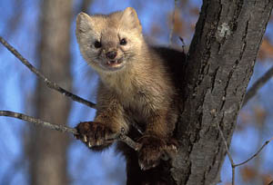
Соболь – также представляет куньих. Обладатель чуткого обоняния и слуха. Зрение развито слабее. Длина тела – до 0,56 м, хвоста – до 0,2 м. Ведет наземный образ жизни, хотя отлично лазает по деревьям. Ловкий и сильный хищник-одиночка. Кроме животной пищи, любит кедровые орехи, голубику, ягоды рябины. Красивый мех зверя очень высоко ценится. Его окраска варьирует от почти черной до палевой.
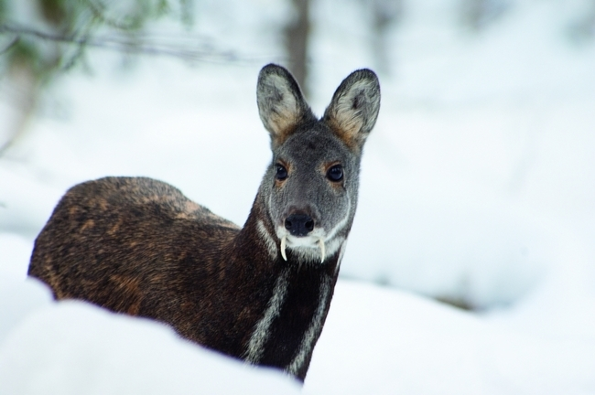
Сибирская кабарга – мелкое парнокопытное оленевидное животное. Питается лишайниками, хвоей пихты и кедра, другими растениями. Имеет тело до 1 м длиной и короткий хвост. Достигает высоты 0,7 м в холке и весит до 18 кг. Задние ноги намного длиннее передних. Кабарга безрога, но у самцов есть длинные изогнутые клыки, торчащие на 7 – 9 см из-под верхней губы. Шерсть буро-коричневая, густая и длинная. Из-за наличия на брюхе самцов мускусной железы с натуральным мускусом, животное истреблялось и является исчезающим видом.
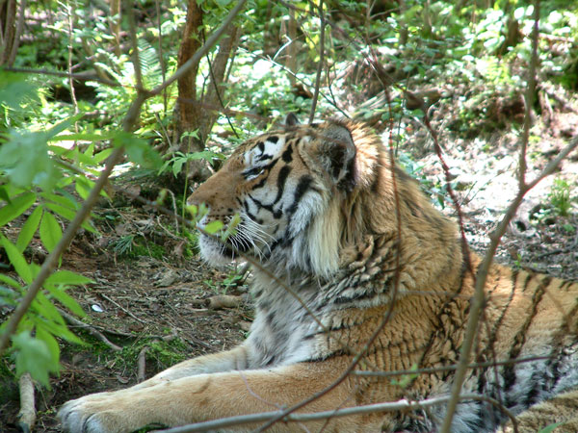
Амурский (уссурийский) тигр – дальневосточный хищник семейства кошачьих. Очень редкое животное. Это один из крупнейших подвидов тигра, с более светлым и густым мехом, чем южные разновидности. Имеет сильное, гибкое тело с длинным хвостом и невысокими лапами. Голова округлая с короткими ушами. Самцы крупнее самок и достигают 3,8 м в длину, высоты в холке до 1,15 м и веса до 280 кг.

